
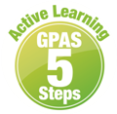

หน่วยการเรียนรู้ที่ 2 การบวกจำนวนนับสองจำนวนที่มีผลบวกไม่เกิน 9
แผนการจัดการเรียนรู้ที่ 3
เรื่อง การใช้เครื่องหมายบวก



ชั้นประถมศึกษาปีที่ 1 เวลาเรียน 1 ชั่วโมง
มาตรฐานการเรียนรู้และตัวชี้วัด

มาตรฐานการเรียนรู้
มาตรฐาน ค 1.1 เข้าใจความหลากหลายของการแสดงจำนวน ระบบจำนวน การดำเนินการของจำนวน
ผลที่เกิดขึ้นจากการดำเนินการ สมบัติของการดำเนินการ และนำไปใช้
ตัวชี้วัด
ค 1.1 ป.1/4 หาค่าของตัวไม่ทราบค่าในประโยคสัญลักษณ์แสดงการบวกและประโยคสัญลักษณ์ แสดงการลบของจำนวนนับไม่เกิน 100 และ 0

จุดประสงค์การเรียนรู้

1. อธิบายเกี่ยวกับการใช้เครื่องหมายบวก (K)
2. เขียนประโยคสัญลักษณ์การบวกโดยใช้เครื่องหมายบวก (P)
3. มีความกระตือรือร้นในการร่วมกิจกรรม (A)

สาระสำคัญ

การบวก เขียนในรูปประโยคสัญลักษณ์ได้ เครื่องหมายบวก (+) เป็นเครื่องหมายแทนการนำมารวมกัน
ใช้เขียนระหว่างตัวเลขแสดงจำนวนสองจำนวนที่นำมารวมกัน


สาระการเรียนรู้

การใช้เครื่องหมายบวก

สมรรถนะสำคัญของผู้เรียน

1. ความสามารถในการสื่อสาร
2. ความสามารถในการคิด
- การคิดวิเคราะห์
3. ความสามารถในการแก้ปัญหา

คุณลักษณะอันพึงประสงค์

1. ใฝ่เรียนรู้
2. มุ่งมั่นในการทำงาน

คำถามสำคัญ
ง

นอกจากเครื่องหมายบวกแล้ว นักเรียนเคยเห็นเครื่องหมายอะไรอีกบ้างที่ใช้แทนการนำมารวมกันของจำนวน


การจัดกิจกรรมการเรียนรู้


ขั้นสังเกต รวบรวมข้อมูล (Gathering)
• • • • • • • • • • • • • • • • •

1. นักเรียนร่วมกันแสดงความคิดเห็น โดยใช้คำถามกระตุ้นความสนใจ ดังนี้
• นอกจากเครื่องหมายบวกแล้ว นักเรียนเคยเห็นเครื่องหมายอะไรอีกบ้างที่ใช้แทนการนำมารวมกัน
ของจำนวน
2. นักเรียนทบทวนความหมายของการบวก โดยผู้แทนนักเรียนครั้งละ 2 คน ออกมาร่วมกันวาดภาพ ประกอบข้อความที่ครูพูดและเขียนคำตอบบนกระดาน ดังนี้
• ดอกไม้ 4 ดอก กับดอกไม้ 3 ดอก รวมเป็น ดอก


4 3
(7 ดอก)

• หน่อยปลูกต้นไม้ 2 ต้น ปลูกเพิ่มอีก 6 ต้น รวมเป็น ต้น
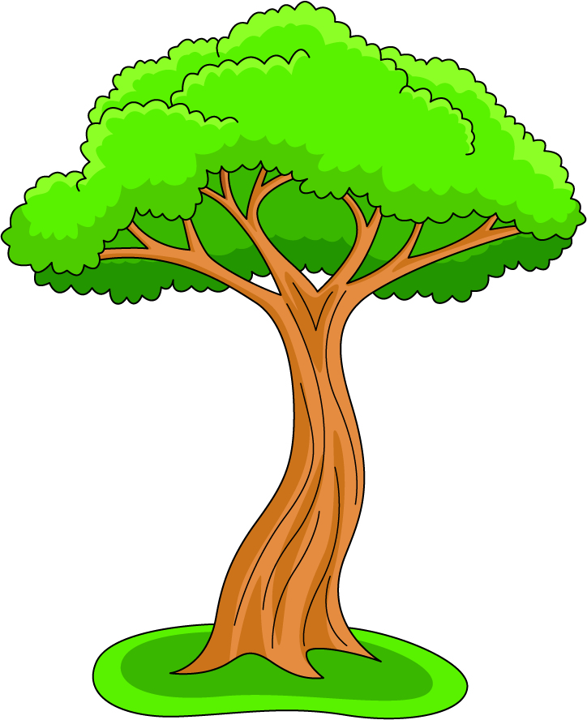

2 6
(8 ต้น)

นักเรียนและครูร่วมกันตรวจสอบความถูกต้อง

3. นักเรียนศึกษา รวบรวมข้อมูลเกี่ยวกับการใช้เครื่องหมายบวก จากแหล่งการเรียนรู้ที่หลากหลาย
เช่น การสนทนากับเพื่อนในชั้นเรียน การสังเกต การสอบถาม

ขั้นคิดวิเคราะห์และสรุปความรู้ (Processing)
• • • • • • • • • • • • • • • • • • • •

4. นักเรียนสังเกตข้อความที่เขียนไว้ใต้ภาพจากกิจกรรมข้อ 2. แล้วใช้คำถามกระตุ้นความคิด ดังนี้

4 กับ 3 เท่ากับ 7

• ดอกไม้ 4 ดอก กับดอกไม้ 3 ดอก รวมเป็นดอกไม้กี่ดอก (7 ดอก)
• จำนวนดอกไม้ที่ได้มากขึ้นหรือน้อยลงจาก 4 (มากขึ้น)
• สามารถเขียนสัญลักษณ์แสดงการบวกของจำนวนนับทั้งสองจำนวนนี้ได้อย่างไร
(คำตอบขึ้นอยู่กับประสบการณ์ของผู้เรียน)
+
=
• ผู้แทนนักเรียน 2 คนออกมาหยิบบัตรสัญลักษณ์ และ จากครู แล้วไปติดแทนข้อความคำว่า “กับ” และ “เท่ากับ”
(กับ)

(เท่ากับ)

+
=
(4 3 7)
5. ติดบัตรภาพและติดแถบโจทย์ ให้นักเรียนออกเสียงพร้อมกันและช่วยกันเขียนข้อความ
และประโยคสัญลักษณ์แสดงการบวก โดยครูคอยแนะนำเพิ่มเติมแล้วให้ผู้แทนนักเรียน 2 คนออกมาเขียน
บนกระดาน ดังนี้
• ปลา 3 ตัว กับ ปลา 3 ตัว รวมเป็นปลากี่ตัว
(3 บวก 3 เท่ากับ เท่าไร
3 + 3 =
3 บวก 3 เท่ากับ 6
3 + 3 = 6)

• แก้วน้ำ 6 ใบ กับ แก้วน้ำ 2 ใบ รวมเป็นแก้วน้ำทั้งหมดกี่ใบ
(6 บวก 2 เท่ากับ เท่าไร
6 + 2 =
6 บวก 2 เท่ากับ 8
6 + 2 = 8)
นักเรียนร่วมกันอภิปรายเกี่ยวกับการบวกว่า เป็นการรวมกันของสิ่งของหรือจำนวน ใช้เครื่องหมาย
บวก (+) เป็นสัญลักษณ์แสดงการบวก เขียนอยู่ระหว่าง 3 กับ 3 และ 6 กับ 2 ซึ่งเป็นจำนวนที่นำมาบวกกัน
และใช้เครื่องหมาย = แสดงผลบวก คือ 6 และ 8 ตามลำดับ
6. นักเรียนร่วมกันอภิปรายเพื่อสรุปว่า การเขียนประโยคสัญลักษณ์แสดงการบวก เราใช้เครื่องหมาย +
แทนคำว่า บวก และใช้ = แทนคำว่า เท่ากับ หรือ เท่ากัน จากนั้นให้นักเรียนสังเกตประโยคสัญลักษณ์บนกระดาน ดังนี้
1) 5 + 1 =
2) 5 + 1 = 6
ร่วมกันบอกความแตกต่างของประโยคสัญลักษณ์ทั้ง 2 แบบ
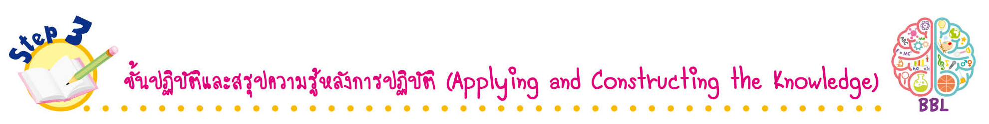
(แบบที่ 2 เป็นประโยคแสดงการบวกที่มีคำตอบ)
ขั้นปฏิบัติและสรุปความรู้หลังการปฏิบัติ (Applying and Constructing the Knowledge)
• • • • • • • • • • • • • • • • • • • • • • • • • • • • • • • • • • • • •

7. นักเรียนแบ่งกลุ่ม กลุ่มละ 3-4 คน แต่ละกลุ่มร่วมกันวาดภาพ เขียนประโยคข้อความและ
ประโยคสัญลักษณ์แสดงการบวกลงในกระดาษเปล่ากลุ่มละ 2 ข้อ จากนั้นสลับผลงานกับกลุ่มอื่น เพื่อร่วมกันตรวจสอบและแก้ไขให้ถูกต้อง
8. นักเรียนร่วมกันสรุปสิ่งที่เข้าใจเป็นความรู้ร่วมกัน ดังนี้
การบวก เขียนในรูปประโยคสัญลักษณ์ได้ เครื่องหมายบวก (+) เป็นเครื่องหมายแทนการนำมารวมกัน ใช้เขียนระหว่างตัวเลขแสดงจำนวนสองจำนวนที่นำมารวมกัน

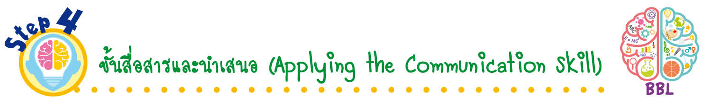
ขั้นสื่อสารและนำเสนอ (Applying the Communication Skill)
• • • • • • • • • • • • • • • • • • • • • • • • • • •

9. นักเรียนแต่ละกลุ่มนำเสนอผลงานการวาดภาพ เขียนประโยคข้อความและประโยคสัญลักษณ์
แสดงการบวกหน้าชั้นเรียน โดยมีนักเรียนและครูร่วมกันตรวจสอบความถูกต้อง

กิจกรรมนี้สร้างเสริมทักษะศตวรรษที่ 21 ด้านการสื่อสาร

10. นักเรียนร่วมกันอภิปรายสรุปเกี่ยวกับวิธีการทำงานให้เห็นการคิดเชิงระบบและวิธีการทำงาน
ที่มีแบบแผน
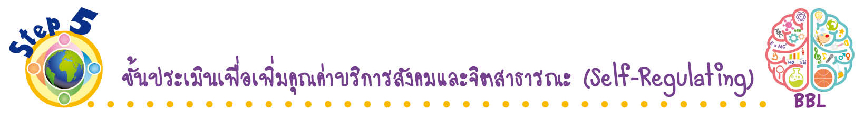
ขั้นประเมินเพื่อเพิ่มคุณค่าบริการสังคมและจิตสาธารณะ (Self-Regulating)
• • • • • • • • • • • • • • • • • • • • • • • • • • • • • • • •

11. นักเรียนนำความรู้ไปช่วยสอนเพื่อนให้เขียนสัญลักษณ์หรือเครื่องหมายแสดงการบวกจำนวนนับ
สองจำนวนให้เข้าใจมากยิ่งขึ้น
12. นักเรียนประเมินตนเอง โดยเขียนแสดงความรู้สึกหลังการเรียนและหลังการทำกิจกรรม
ในประเด็นต่อไปนี้
• สิ่งที่นักเรียนได้เรียนรู้ในวันนี้คืออะไร
• นักเรียนมีส่วนร่วมกิจกรรมในกลุ่มมากน้อยเพียงใด
• เพื่อนนักเรียนในกลุ่มมีส่วนร่วมกิจกรรมในกลุ่มมากน้อยเพียงใด
• นักเรียนพึงพอใจกับการเรียนในวันนี้หรือไม่ เพียงใด
• นักเรียนจะนำความรู้ที่ได้นี้ไปใช้ให้เกิดประโยชน์แก่ตนเอง ครอบครัว และสังคมทั่วไป
ได้อย่างไร
จากนั้นแลกเปลี่ยนตรวจสอบขั้นตอนการทำงานทุกขั้นตอนว่าจะเพิ่มคุณค่าไปสู่สังคม
เกิดประโยชน์ต่อสังคมให้มากขึ้นกว่าเดิมในขั้นตอนใดบ้าง สำหรับการทำงานในครั้งต่อไป


สื่อการเรียนรู้/แหล่งการเรียนรู้

1. หนังสือเรียน รายวิชาพื้นฐาน คณิตศาสตร์ ชั้นประถมศึกษาปีที่ 1
ของสถาบันพัฒนาคุณภาพวิชาการ (พว.)
2. แบบฝึกหัด รายวิชาพื้นฐาน คณิตศาสตร์ ชั้นประถมศึกษาปีที่ 1
ของสถาบันพัฒนาคุณภาพวิชาการ (พว.)
3. ชุดกิจกรรมการเรียนรู้พัฒนาการคิดวิเคราะห์ คณิตศาสตร์ ชั้นประถมศึกษาปีที่ 1 เล่ม 1
ของสถาบันพัฒนาคุณภาพวิชาการ (พว.)
4. บัตรสัญลักษณ์
5. บัตรภาพ
6. แถบโจทย์
7. แหล่งการเรียนรู้ทั้งภายในและภายนอกโรงเรียน

การประเมินการเรียนรู้

1. ประเมินความรู้ เรื่อง การใช้เครื่องหมายบวก (K) ด้วยแบบทดสอบ
2. ประเมินกระบวนการทำงานกลุ่ม (P) ด้วยแบบประเมิน
3. ประเมินคุณลักษณะอันพึงประสงค์ ด้านใฝ่เรียนรู้ มุ่งมั่นในการทำงาน (A) ด้วยแบบประเมิน


แบบประเมินตามสภาพจริง (Rubrics)

แบบประเมินกระบวนการทำงานกลุ่ม
รายการการประเมิน | ระดับคุณภาพ
รายการการประเมิน | 4 | 3 | 2 | 1
กระบวนการ  ทำงานกลุ่ม | มีการกำหนดบทบาท  สมาชิกชัดเจน และ  มีการชี้แจงเป้าหมาย  การทำงาน มีการปฏิบัติงานร่วมกัน  อย่างร่วมมือร่วมใจ  พร้อมกับการประเมินเป็นระยะ ๆ | มีการกำหนดบทบาท  สมาชิกชัดเจน  มีการชี้แจงเป้าหมาย  อย่างชัดเจนและปฏิบัติงานร่วมกัน  แต่ไม่มีการประเมิน  เป็นระยะ ๆ | มีการกำหนดบทบาท  เฉพาะหัวหน้า  ไม่มีการชี้แจงเป้าหมาย  อย่างชัดเจน  ปฏิบัติงานร่วมกัน  ไม่ครบทุกคน | ไม่มีการกำหนด  บทบาทสมาชิก  และไม่มีการชี้แจงเป้าหมาย สมาชิก  ต่างคนต่างทำงาน

ข้อเสนอแนะของผู้บริหารสถานศึกษา

ลงชื่อ______________________________
(_____________________________)
ตำแหน่ง______________________________

บันทึกหลังการสอน

ผลการจัดการเรียนการสอน

ปัญหา/อุปสรรค

แนวทางแก้ไข

ครูผู้สอน___________________________
(__________________________)
วันที่บันทึก___________________________

